Proyecto integrador

Jorge Enrique Saldaña Gómez
Juan Felipe Gutierrez Galvis
Alonso Andres Henao Roa

Universidad de investigación y desarrollo
Bucaramanga

Proyecto integrador

Jorge Enrique Saldaña Gómez
Juan Felipe Gutierrez Galvis
Alonso Andres Henao Roa

Dirigido A:Alexandra Soraya Beltran Castro
Carlos Alberto Acevedo Rey
John William Ruiz Zapata

Universidad de investigación y desarrollo
Bucaramanga

- INTRODUCCIÓN
En los programas de licenciatura de la UDI, las prácticas pedagógicas son mucho más que un simple requisito para graduarse; son el espacio donde el futuro docente pone a prueba la teoría en un salón de clases real. Este proceso es fundamental no solo para el estudiante, sino para la universidad, ya que debe cumplir con las exigencias del Ministerio de Educación Nacional (MEN) y el Decreto 1075 de 2015.
Actualmente, la gestión de estas prácticas enfrenta un gran obstáculo: la información está dispersa. El uso de herramientas aisladas como correos electrónicos, hojas de cálculo y archivos físicos hace que sea muy difícil organizar los datos, aumenta el riesgo de perder evidencias y genera una sobrecarga administrativa innecesaria para el Director del Programa. Esta fragmentación impide tener un seguimiento claro y complica en parte la entrega de informes.
Ante esta situación, este proyecto integrador propone el desarrollo del Sistema Integral de Gestión de Prácticas Académicas (SIGPA), una plataforma tecnológica orientada a centralizar en un solo entorno los ocho niveles de práctica pedagógica. Con ello, se busca que el Director asigne plazas de forma eficiente, los estudiantes carguen sus evidencias y bitácoras en tiempo real. De este modo, se pretende pasar de un control manual y propenso a errores a un sistema automatizado que garantice la trazabilidad de la información y la excelencia formativa dentro de los programas de licenciatura de la UDI.
El presente documento tiene como finalidad exponer de manera estructurada el proceso de análisis, diseño y construcción del sistema SIGPA, sirviendo como referencia tanto para los evaluadores del proyecto integrador como para los futuros desarrolladores que deseen comprender, mantener o ampliar el sistema. Se busca evidenciar el cumplimiento de los lineamientos normativos del MEN y los estándares de ingeniería de software aplicados durante el desarrollo del proyecto, a medida que se va escalando con aportes y revisiones del mismo.
En este segundo avance del proyecto integrador, desarrollado de manera articulada entre los conocimientos adquiridos de Ingeniería del Software I, Programación II y Bases de Datos II. En esta fase se consolidan y se amplían lo adquirido del primer avance, incorporando los siguientes elementos: el diseño UML actualizado que incluye los diagramas de casos de uso, diagramas de secuencia, diagrama de clases, el modelado completo de la base de datos con el modelo entidad-relación, el modelo relacional y el diccionario de datos; el diseño de interfaz gráfica desarrollado en Java Swing; el código fuente documentado y disponible en repositorio público de GitHub; el montaje y pruebas de los requisitos de la base de datos mediante operaciones CRUD sobre las tablas principales; y un prototipo funcional que cubre el 50% de los casos de uso propuestos para el sistema SIGPA.

- DESCRIPCIÓN DEL PROBLEMA
En el manejo de las prácticas pedagógicas en los programas de licenciatura de la UDI en la actualidad hay un reto crítico: la ausencia de una herramienta centralizada que permita organizar, hacer seguimiento y evaluar de forma integral el proceso formativo. Actualmente, toda la información relacionada con los estudiantes en práctica, los convenios con instituciones educativas y el seguimiento de las actividades pedagógicas se gestiona de manera dispersa mediante hojas de cálculo, correos electrónicos y, en ciertos casos, carpetas con documentos físicos. Esta fragmentación de la información no solo dificulta la consolidación de datos actualizados, sino que expone al programa a riesgos significativos de pérdida de evidencias, inconsistencias en los registros y demoras en la generación de informes requeridos para procesos de acreditación ante el MEN y el CNA.
Esta situación genera tres problemáticas concretas. En primer lugar, se produce una sobrecarga administrativa sobre el Director, quien se ve obligado a invertir tiempo importante en tareas operativas como verificar manualmente el cumplimiento de horas de cada estudiante, confirmar la vigencia de los convenios con las instituciones receptoras o rastrear documentos dispersos en diferentes medios. Esta carga operativa le resta capacidad para ejercer un liderazgo académico estratégico y para tomar decisiones basadas en información consolidada y confiable.
En segundo lugar, la fragmentación de los datos impide realizar un seguimiento en tiempo real del avance de las prácticas. No existe un mecanismo ágil que permita monitorear si los estudiantes están asistiendo regularmente a las plazas asignadas, si los docentes asesores están cumpliendo con las visitas de seguimiento en los tiempos establecidos, ni si las retroalimentaciones están siendo entregadas oportunamente.
En tercer lugar, el proceso evaluativo sin instrumentos estandarizados, en las calificaciones pueden registrarse sin retroalimentación estructurada y sin evidencias verificables del desempeño del estudiante durante la práctica. Esto debilita la transparencia del proceso y complica cualquier revisión o auditoría.
Estas problemáticas evidencian que el modelo de gestión actual es lento, propenso a errores humanos y difícil de auditar. Ante este escenario, es importante pasar de un control manual y fragmentado a un software que garantice que cada hora de práctica, cada evaluación y cada evidencia queden debidamente registradas, organizadas y disponibles en el momento en que la universidad las necesite, ya sea para la toma de decisiones internas o para responder a los requerimientos de los entes de control y acreditación.

- OBJETIVOS
GENERAL
Desarrollar un software para la gestión de prácticas pedagógicas de los programas de licenciatura de la UDI, mediante el análisis, diseño e implementación de un programa para computadoras, con el fin de centralizar la información, automatizar el seguimiento académico y garantizar la trazabilidad del proceso formativo conforme a los lineamientos del MEN.
ESPECÍFICOS
- Modelar el software SIGPA mediante el análisis de requerimientos, la elaboración de diagramas UML y el diseño de la arquitectura del sistema, con el fin de establecer una base documentada que guíe el desarrollo del proyecto. (Ingeniería del Software I)
- Construir el prototipo funcional del software SIGPA mediante la programación orientada a objetos en Java, con el fin de implementar el 50% de los casos de uso definidos y demostrar la viabilidad de la solución propuesta. (Programación II)
- Diseñar e implementar la base de datos relacional del software SIGPA en Oracle, mediante la creación de tablas, relaciones, operaciones CRUD y objetos de base de datos, con el fin de garantizar el almacenamiento estructurado, íntegro y consultable de la información académica del proceso de prácticas. (Bases de Datos II)

- JUSTIFICACIÓN
La naturaleza del problema identificado en los programas de licenciatura de la UDI exige una solución que trascienda los ajustes parciales o el reemplazo de una herramienta por otra. La dispersión de la información, la falta de trazabilidad en las evaluaciones y la sobrecarga administrativa que hoy afectan la gestión de las prácticas pedagógicas son consecuencias directas de la ausencia de un entorno digital diseñado específicamente para este proceso. Por ello, el desarrollo de un software especializado representa no solo una alternativa más viable, sino la más pertinente para atender de manera sostenible las necesidades del programa.
Un software permite centralizar en un único entorno toda la información que hoy se encuentra fragmentada, eliminando la dependencia de hojas de cálculo, correos electrónicos y documentos físicos. A diferencia de herramientas genéricas, una solución desarrollada a la medida del proceso de prácticas pedagógicas de la UDI puede modelar con precisión los roles, flujos de trabajo y reglas de negocio propios del programa, garantizando que cada actor Director, Coordinador de Práctica, Docente Asesor y Estudiante, interactúen con la información que le corresponde de manera controlada y segura.
Desde el punto de vista normativo, contar con un software que registre y organice automáticamente las horas cumplidas, los convenios vigentes, las evaluaciones realizadas y las evidencias cargadas por los estudiantes, fortalece la capacidad institucional para responder con datos verificables ante visitas de pares académicos del MEN y procesos de acreditación del CNA. Esto convierte al software en un instrumento estratégico para la gestión de la calidad académica, más allá de su función operativa.
Adicionalmente, el desarrollo de este software en el marco del proyecto integrador es académicamente justificado, ya que articula de manera práctica y coherente los aprendizajes de los cursos de Ingeniería del Software I, Programación II y Bases de Datos II. La construcción de este software exige aplicar el análisis y modelado de requerimientos, la programación orientada a objetos y el diseño de bases de datos relacionales, lo que convierte al proyecto en un ejercicio integral que demuestra la capacidad de abordar un problema real con herramientas y metodologías propias de la ingeniería de sistemas.

5. PROPUESTA DEL PROYECTO
Para el desarrollo del software SIGPA, el trabajo se organiza en cuatro fases. Cada fase produce un entregable, de manera progresiva los aportes de los cursos de Ingeniería del Software I, Programación II y Bases de Datos II, en coherencia con los objetivos específicos del proyecto.
Fase 1: Definición de Requerimientos y Diseño (Febrero al 15 de marzo de 2026)
Esta fase corresponde al aporte central del curso de Ingeniería del Software I. El propósito es establecer la base técnica y documental que guiará todo el desarrollo posterior. Para ello se realiza el levantamiento detallado de requerimientos funcionales y no funcionales del software, se elabora la especificación mediante la plantilla SRS, se diseña la arquitectura inicial del sistema a través de diagramas UML en Astah, incluyendo casos de uso y modelo de dominio y se define la estructura de la base de datos que soporta los ocho niveles de práctica pedagógica. Como complemento, se elabora el diseño de interfaz mediante mockups que representan visualmente la solución propuesta.
Entregable: documento SRS completo, modelos UML iniciales y diseño de interfaz.
Fase 2: Construcción del Prototipo Funcional (16 de marzo al 3 de mayo de 2026)
Esta fase integra los aportes de Programación II y Bases de Datos II. El objetivo es construir un prototipo funcional que implemente el 50% de los casos de uso definidos en la fase anterior. En el componente de programación se desarrollan las interfaces gráficas en Java Swing y la lógica de negocio asociada al registro de usuarios por roles y la gestión de instituciones receptoras. En el componente de base de datos se ejecuta el montaje del esquema relacional en Oracle y se implementan las operaciones CRUD sobre las tablas principales del sistema. Adicionalmente, se amplía el diseño UML incorporando los diagramas de secuencia y el diagrama de clases.
Entregable: prototipo funcional al 50% de los casos de uso, repositorio público en GitHub con código documentado, base de datos montada en el servidor de la Universidad con pruebas CRUD y un video demostrativo del avance.
Fase 3: Implementación Avanzada y Cierre (4 de mayo — 1 de junio de 2026)
En esta fase se completa el desarrollo del software hasta alcanzar el 100% de los casos de uso propuestos. Desde Programación II se implementan los módulos restantes, incluyendo el registro de bitácoras, la carga de evidencias por parte de los estudiantes y la generación de reportes. Desde Bases de Datos II se incorporan funciones, procedimientos almacenados y disparadores que automatizan la lógica de negocio en Oracle. Desde Ingeniería del Software I se elaboran los diagramas de componentes y despliegue, los manuales técnico y de usuario, y el artículo final en formato IEEE.
Entregable: software funcional al 100%, código fuente versión final en GitHub, manuales técnico y de usuario, y artículo en formato IEEE.
Fase 4: Sustentación (2 de junio de 2026)
El proyecto concluye con la presentación del póster y la sustentación ante los evaluadores, donde se demuestra el funcionamiento integral del software SIGPA, evidenciando cómo la solución desarrollada reduce la carga administrativa del programa de licenciatura, garantiza la trazabilidad del proceso formativo y cumple con los lineamientos normativos del MEN.
Entregable: póster académico y sustentación oral del proyecto integrador.

6. Análisis de Requerimientos del software

Anexo el formato de Plantilla de Especificación de Requerimientos de Software (SRS-ERS)

7. DISEÑO UML(DIAGRAMA CASOS DE USO, DIAGRAMA DE DOMINIO, DIAGRAMA DE SECUENCIA)
Caso de uso Director:
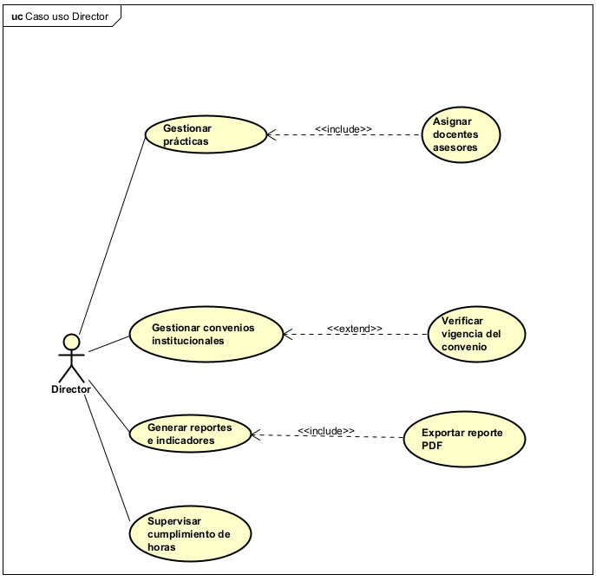

El actor Director interactúa con el sistema SIGPAJFA a través de Gestionar prácticas, que permite crear, consultar, modificar y cerrar las prácticas pedagógicas del programa y que incluye la asignación de docentes asesores como responsables del seguimiento pedagógico de cada grupo. Gestionar convenios institucionales, donde el Director registra y administra los convenios con las instituciones receptoras, pudiendo opcionalmente Verificar la vigencia del convenio antes de permitir asignaciones de estudiantes a una institución; Generar reportes e indicadores, que permite obtener informes estadísticos sobre el desarrollo de las prácticas y que incluye la Exportación del reporte en formato PDF y Supervisar cumplimiento de horas, donde el Director consulta el avance de horas acumuladas por los estudiantes frente a las horas reglamentarias de cada nivel de práctica.

Caso de uso estudiante:

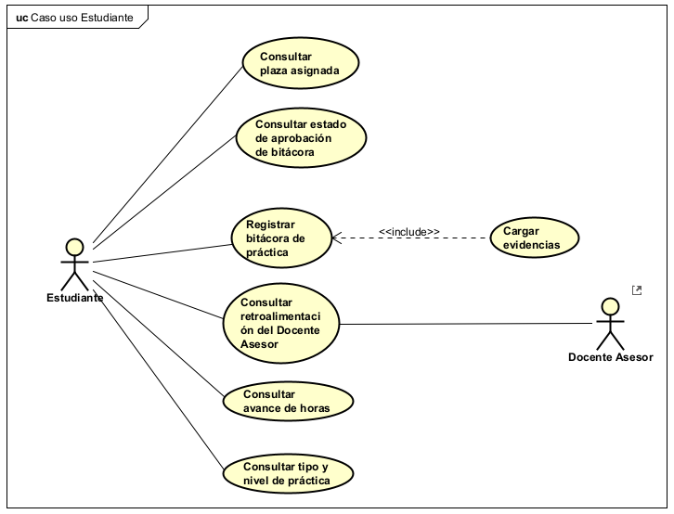
El actor Estudiante interactúa con el sistema SIGPAJFA a través de Consultar plaza asignada, donde visualiza la institución receptora y el grupo de práctica al que fue vinculado, Consultar estado de aprobación de bitácora, para verificar si sus bitácoras han sido aprobadas, rechazadas o están pendientes de revisión; Registrar bitácora de práctica, donde documenta cada visita,lo cual incluye Cargar evidencias mediante links de soporte como Google Drive; Consultar retroalimentación del Docente Asesor, que le permite revisar las observaciones y comentarios que el docente ha registrado sobre sus bitácoras, Consultar avance de horas, donde verifica las horas de su nivel de práctica; y Consultar tipo y nivel de práctica, para conocer la modalidad y el nivel (1 a 8) en el que se encuentra inscrito. Adicionalmente, el actor Docente Asesor es quien revisa y valida dichas evidencias.
Caso de uso coordinador de práctica
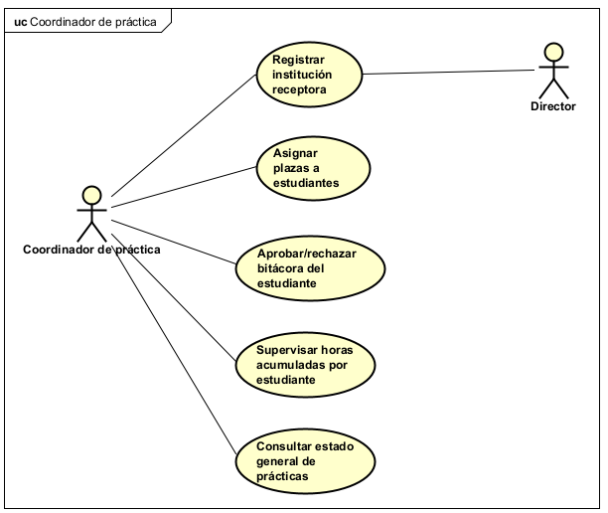
El actor Coordinador de práctica interactúa con el sistema SIGPAJFA a través de Registrar institución receptora, donde ingresa los datos de las instituciones educativas con las que se establecen los convenios, el Director participa como actor secundario al supervisar o aprobar dicho registro, asignar plazas a estudiantes, que permite vincular a cada estudiante con una institución receptora y un grupo de práctica específico, Aprobar/rechazar bitácora del estudiante, donde revisa las bitácoras registradas por los estudiantes y cambia su estado a aprobada o rechazada según el cumplimiento, Supervisar horas acumuladas por estudiante, para verificar el avance de horas de cada estudiante frente a las horas reglamentarias de su nivel de práctica y Consultar estado general de prácticas, donde obtiene una vista consolidada del estado de todas las prácticas activas, permitiéndole monitorear el progreso general del programa.

Caso de uso Docente Asesor
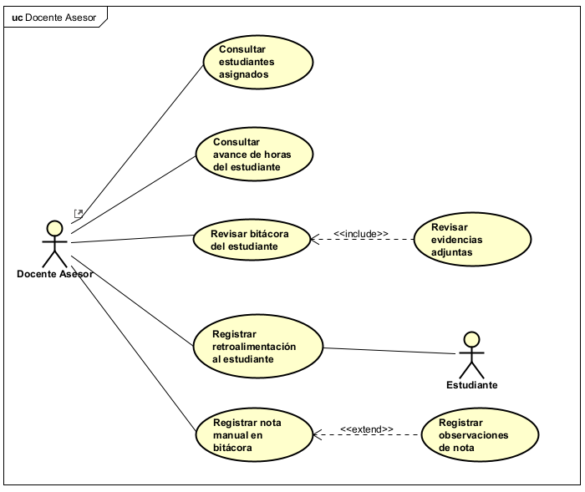
El actor Docente Asesor interactúa con el sistema SIGPAJFA a través de, Consultar estudiantes asignados, donde visualiza la lista de estudiantes vinculados a los grupos de práctica, Consultar avance de horas del estudiante, para verificar las horas acumuladas de cada estudiante frente a las horas reglamentarias de su nivel de práctica, revisar bitácora del estudiante, donde examina las bitácoras registradas por los estudiantes incluyendo la revisión de evidencias adjuntas, registrar retroalimentación al estudiante que le permite al docente escribir observaciones sobre el desempeño del estudiante, registrar nota en la bitácora, donde el docente asigna una calificación al estudiante.

Diagrama dominio de clase

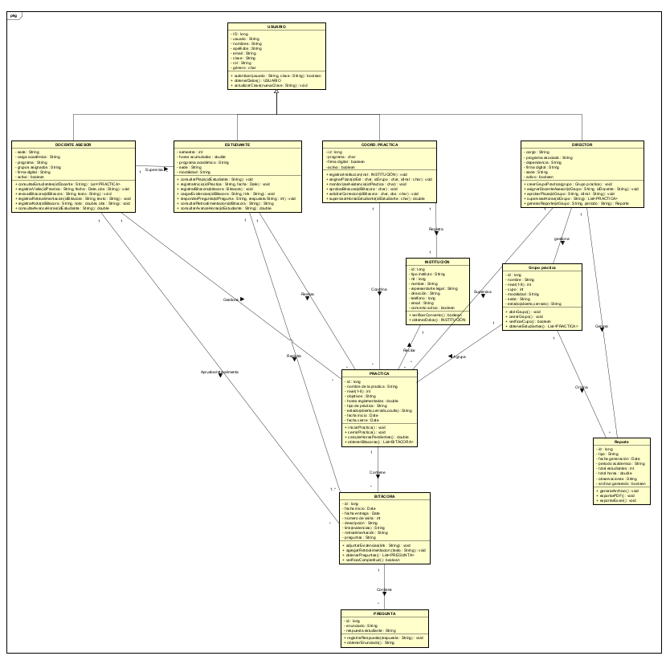

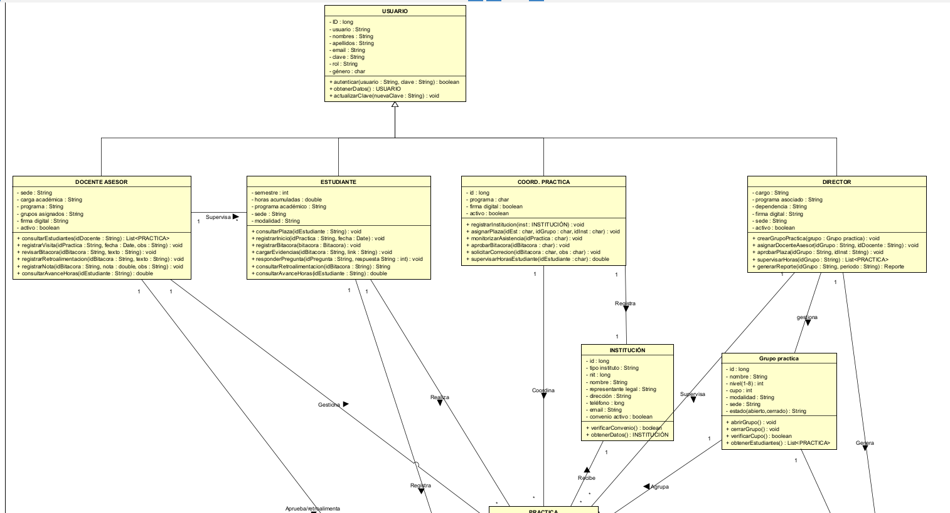

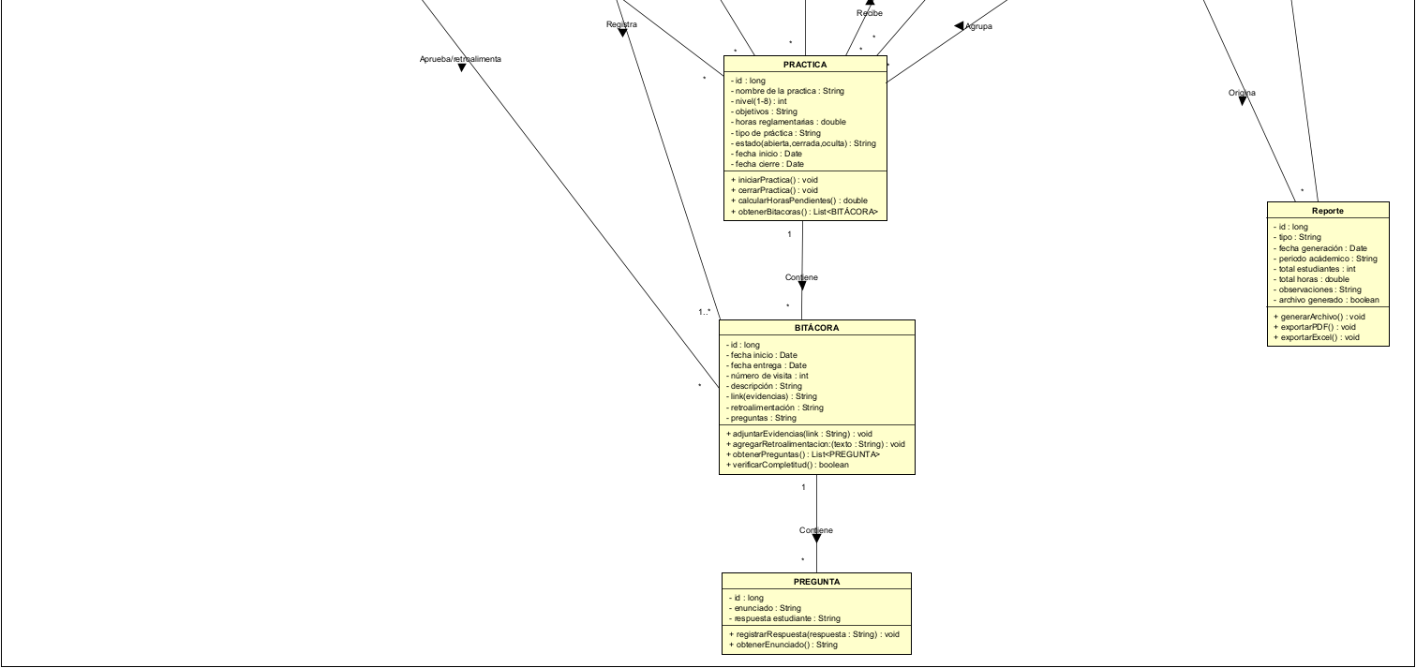

Diagrama de secuencia Gestión prácticas y bitácora

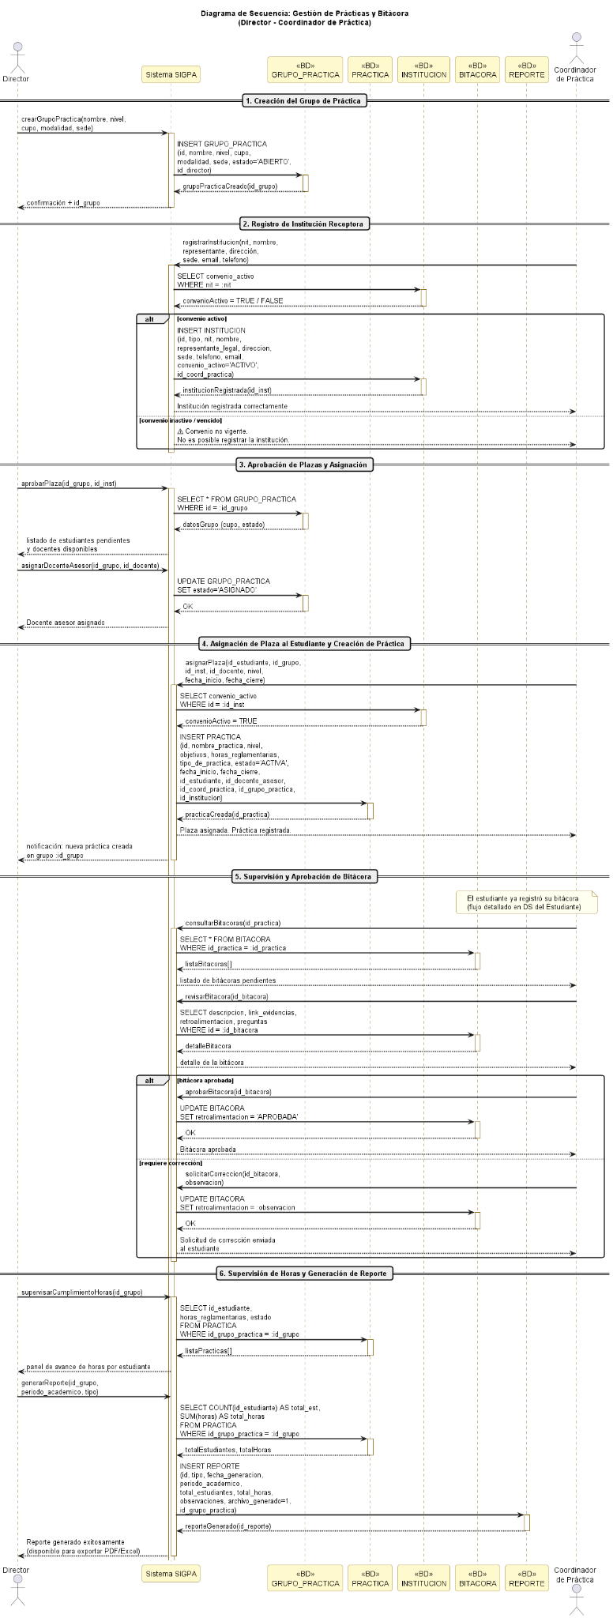
Diagrama de secuencia Gestión de prácticas del estudiante

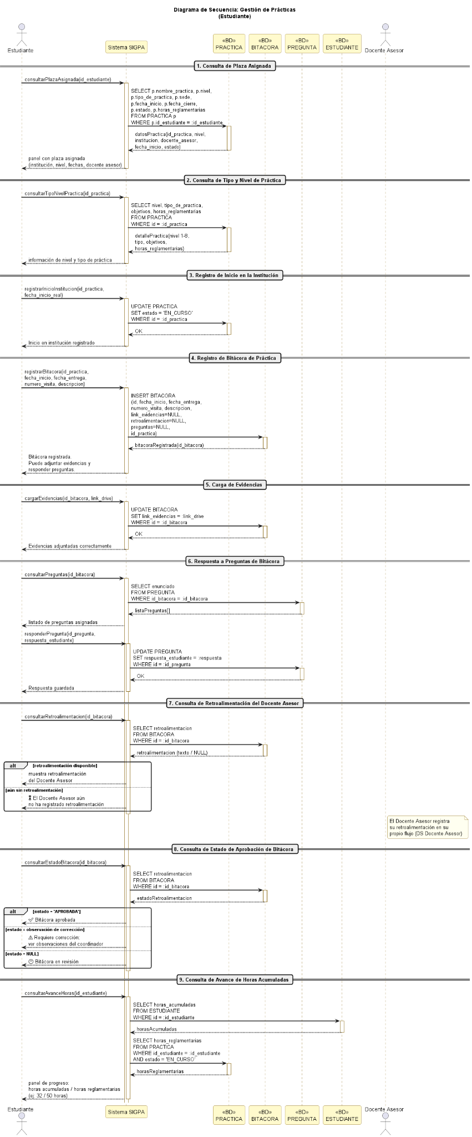

Gestión prácticas del evaluador
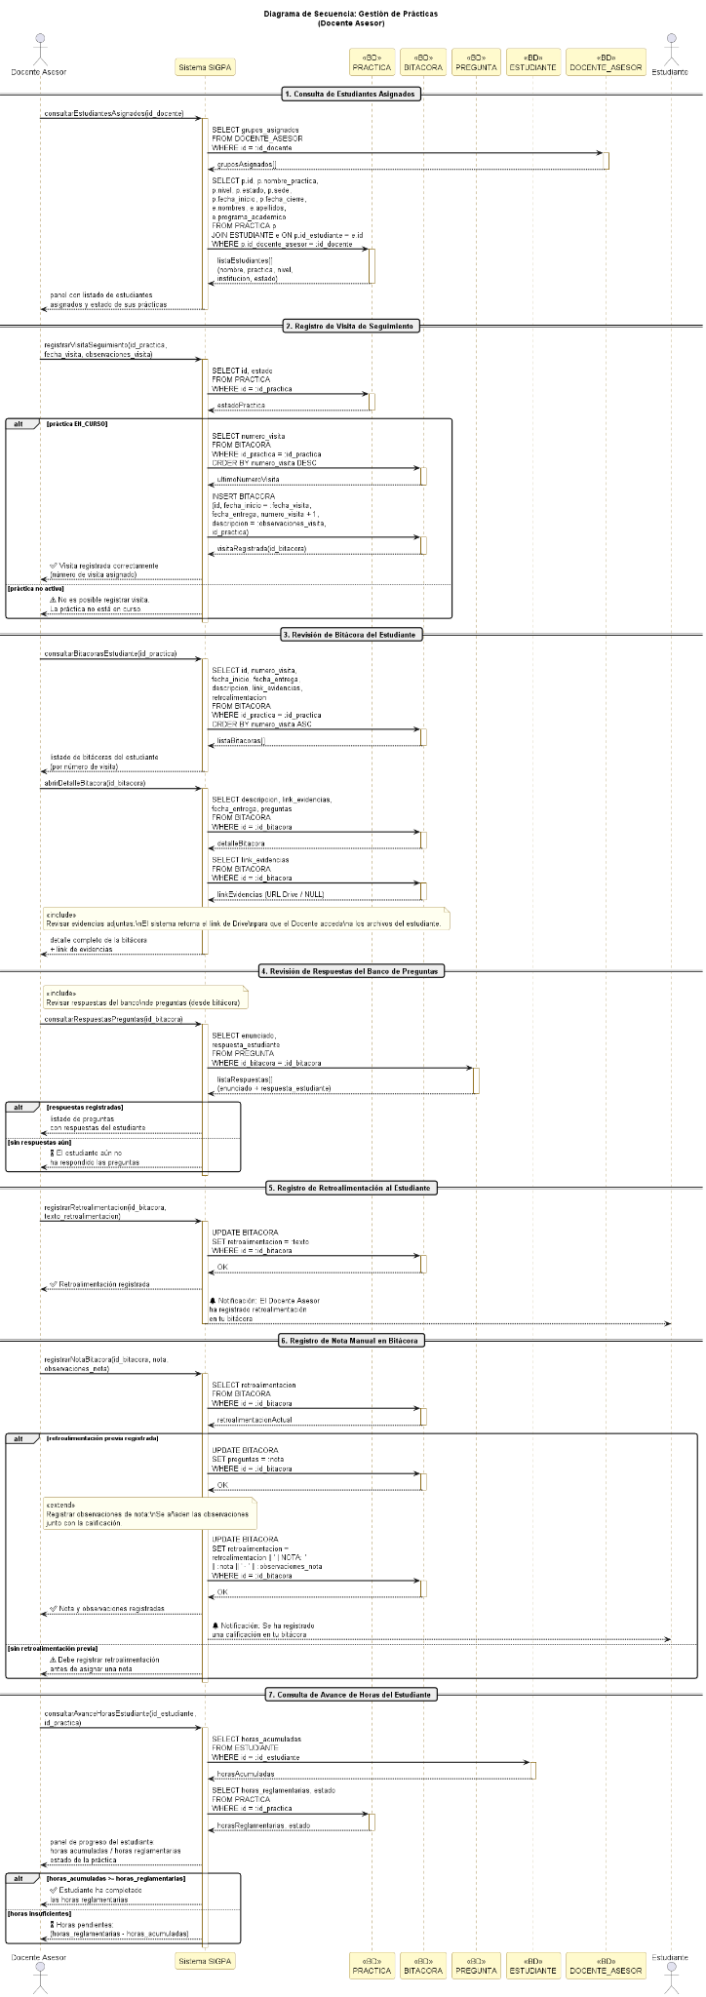

Carga de evidencias
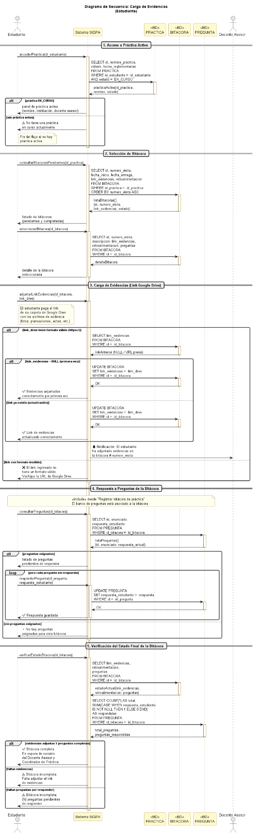
DIAGRAMA DE DESPLIEGUE
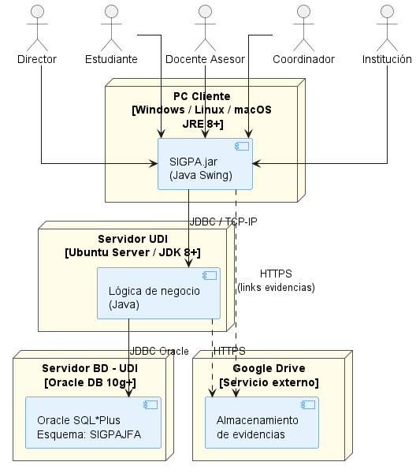
El diagrama de despliegue del sistema SIGPAJFA ilustra la distribución física de los componentes de software sobre los nodos de hardware e infraestructura que soportan su ejecución. El sistema sigue una arquitectura cliente-servidor de dos capas, complementada con un servicio externo de almacenamiento.
El nodo PC Cliente representa cualquier computador personal o institucional con sistema operativo Windows, Linux o macOS y el entorno de ejecución de Java (JRE 8+) instalado. En este nodo se despliega el componente SIGPAJFA.jar, desarrollado con Java Swing mediante NetBeans, que constituye la interfaz gráfica con la que interactúan directamente los cinco actores del sistema: Director, Estudiante, Docente Asesor, Coordinador e Institución Receptora.
El nodo Servidor UDI aloja la lógica de negocio de la aplicación en Java. La comunicación entre el cliente y este servidor se realiza mediante el protocolo JDBC sobre TCP/IP, garantizando la transferencia segura de datos dentro de la red institucional de la Universidad de Investigación y Desarrollo.
El nodo Servidor BD - UDI contiene el motor de base de datos Oracle 10g con el esquema relacional SIGPAJFA, en el cual se almacena de forma estructurada toda la información del sistema: usuarios, convenios, grupos de práctica, bitácoras, horas y reportes. La conexión desde el servidor de aplicación hacia la base de datos se realiza también mediante JDBC Oracle.
Finalmente, el nodo Google Drive corresponde a un servicio externo que no almacena datos directamente dentro del sistema, sino que actúa como repositorio de evidencias digitales. Los estudiantes cargan sus archivos en Drive de forma independiente y registran en el sistema únicamente el enlace (URL) correspondiente.

DIAGRAMA DE COMPONENTES
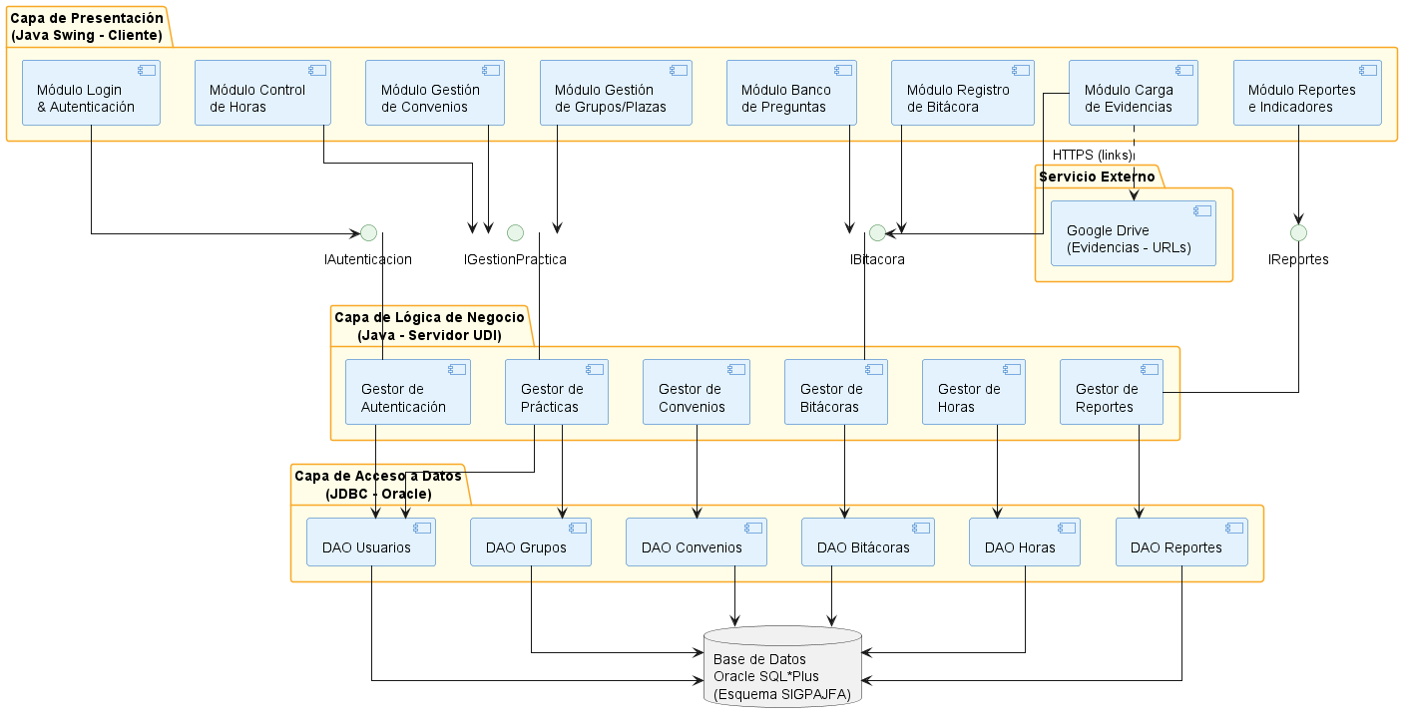
El diagrama de componentes del sistema SIGPAJFA representa la organización interna del software en tres capas funcionales, siguiendo el patrón de arquitectura en capas, complementadas con un servicio externo.
La capa de presentación, implementada con Java Swing en el cliente, agrupa los módulos con los que interactúan directamente los usuarios: Login y Autenticación, Gestión de Convenios, Banco de Preguntas, Control de Horas, Registro de Bitácora, Carga de Evidencias, Reportes e Indicadores, y Gestión de Grupos y Plazas. Cada módulo se comunica con la capa inferior a través de interfaces definidas, garantizando el bajo acoplamiento entre capas.
La capa de lógica de negocio, alojada en el servidor de la UDI, contiene los gestores que implementan las reglas del sistema: el Gestor de Autenticación valida credenciales y roles; el Gestor de Convenios administra los acuerdos con instituciones receptoras; el Gestor de Prácticas coordina la asignación de grupos, plazas y niveles; el Gestor de Bitácoras procesa el registro de visitas, preguntas y retroalimentaciones; el Gestor de Horas acumula y valida el progreso de horas reglamentarias; y el Gestor de Reportes consolida la información para su exportación. La comunicación entre la presentación y esta capa se formaliza mediante cuatro interfaces: Autenticacion, GestionPractica, Bitacora y Reportes.
La capa de acceso a datos implementa el patrón DAO (Data Access Object), con un objeto de acceso especializado por entidad: DAO Usuarios, DAO Convenios, DAO Grupos, DAO Bitácoras, DAO Horas y DAO Reportes. Todos se conectan al motor Oracle SQL*Plus mediante JDBC, operando sobre el esquema SIGPAJFA definido en el servidor de base de datos de la UDI.

Finalmente, el componente Google Drive representa el servicio externo de almacenamiento. El módulo de Carga de Evidencias no transfiere archivos directamente al sistema, sino que registra únicamente la URL del recurso subido por el estudiante, en concordancia con la restricción de no almacenar archivos multimedia pesados en el servidor institucional.

8. Modelado de la base de datos (Modelo Entidad-Relación, Modelo Relacional y Diccionario de Datos)

DICCIONARIO DE DATOS
Github:
Anexado en Github:
base_de_datos/diccionario_de_datos/DICCIONARIO DE DATOS PI (1).xlsx

MODELO ENTIDAD RELACIÓN
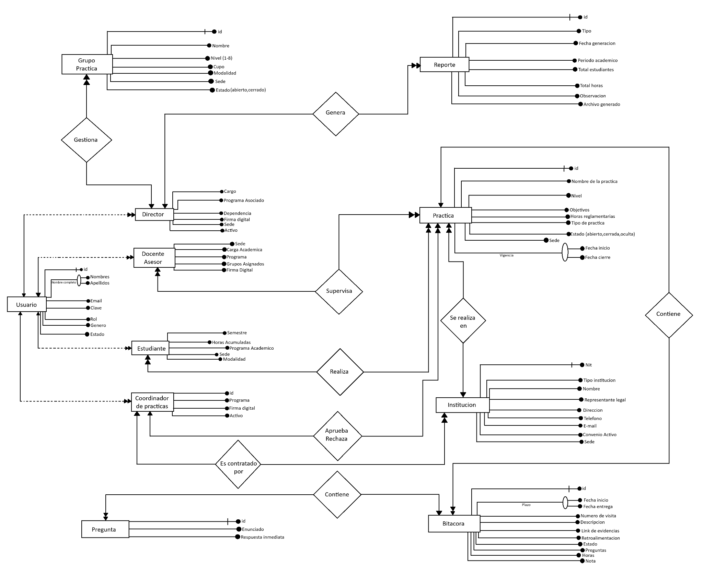

MODELO RELACIONAL

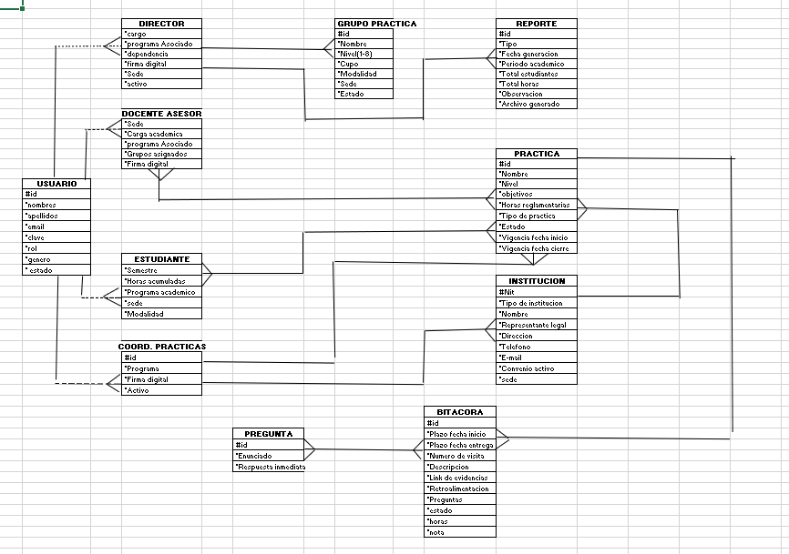

Link de Github:
https://github.com/ahenao2-hub/SIGPA

9. Diseño de interfaz

Interfaz de Usuario (UI)
La interfaz de usuario es la forma en que el usuario interactúa visualmente con el sistema. En SIGPA, la interfaz fue desarrollada con un tema oscuro profesional y pantallas diferenciadas según el rol del usuario autenticado.
Todos los dashboards heredan de la clase abstracta BaseDashboard, que define una barra superior con el nombre del usuario y su rol, una barra lateral izquierda con botones de navegación organizados por secciones, y un área de contenido central donde se cargan dinámicamente los paneles de cada funcionalidad. La resolución base es de 1200 x 720 píxeles.

Pantallas principales del sistema.
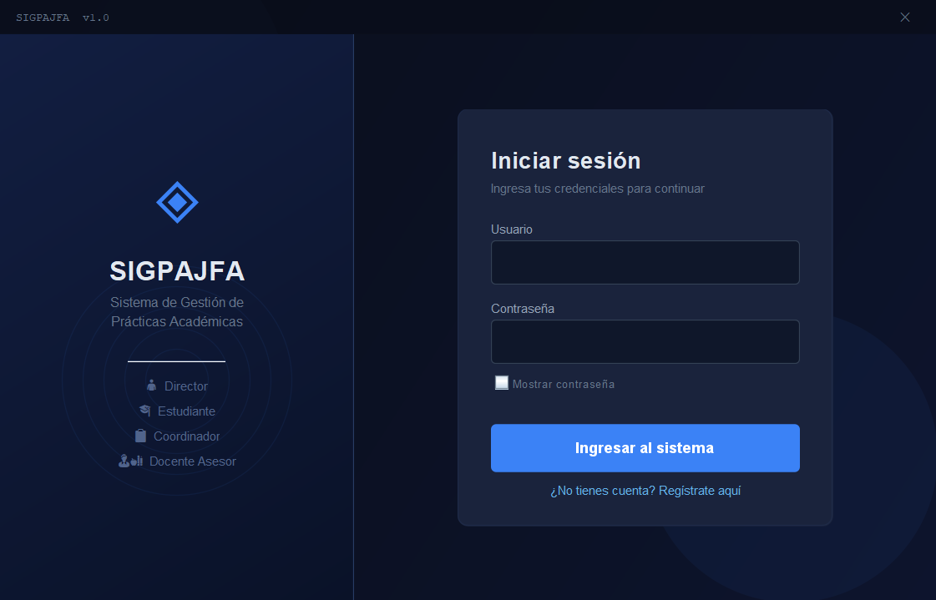
Login
- Pantalla de inicio de sesión con tema oscuro y degradado. Permite ingresar al sistema mediante:
  - Usuario
  - Contraseña
- Valida el rol del usuario.
- Botón Ingresar para acceder al sistema.
Funciones:
- Autenticación de usuarios
- Redirección automática al dashboard correspondiente según el rol (Director, Coordinador, Docente Asesor o Estudiante). Incluye enlace a registro de cuenta nueva y formulario para completar perfil según rol.

Menú Director (Dashboard)
Panel principal del Director con visibilidad completa sobre el estado de todos los estudiantes y prácticas del programa.
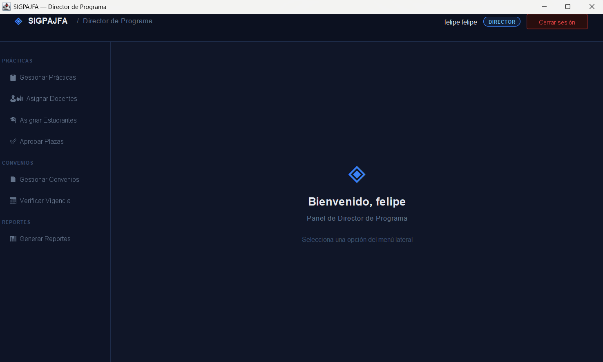
Contiene un menú lateral con cinco módulos:
- Gestionar Plazas: crear, editar y eliminar plazas de práctica vinculadas a instituciones con convenio activo, configurando nivel (1-8), cupo, horas reglamentarias, tipo, modalidad y sede.
- Asignar Docentes: vincular docentes asesores activos a las plazas de práctica.
- Gestionar Convenios: registrar instituciones receptoras, activar o desactivar convenios.
- Cumplimiento de Horas: tabla con indicadores de avance de horas por estudiante codificados por colores.
- Generar Reportes: reportes grupales e individuales con vista previa, tarjetas de estadísticas y exportación en formato PDF con gráficos de barras embebidos.
Funciones:
- Acceso a todos los módulos del sistema. Incluye panel de cumplimiento de horas con indicadores de avance codificados por colores (rojo menor al 75%, amarillo entre 75% y 99%, verde al 100%).

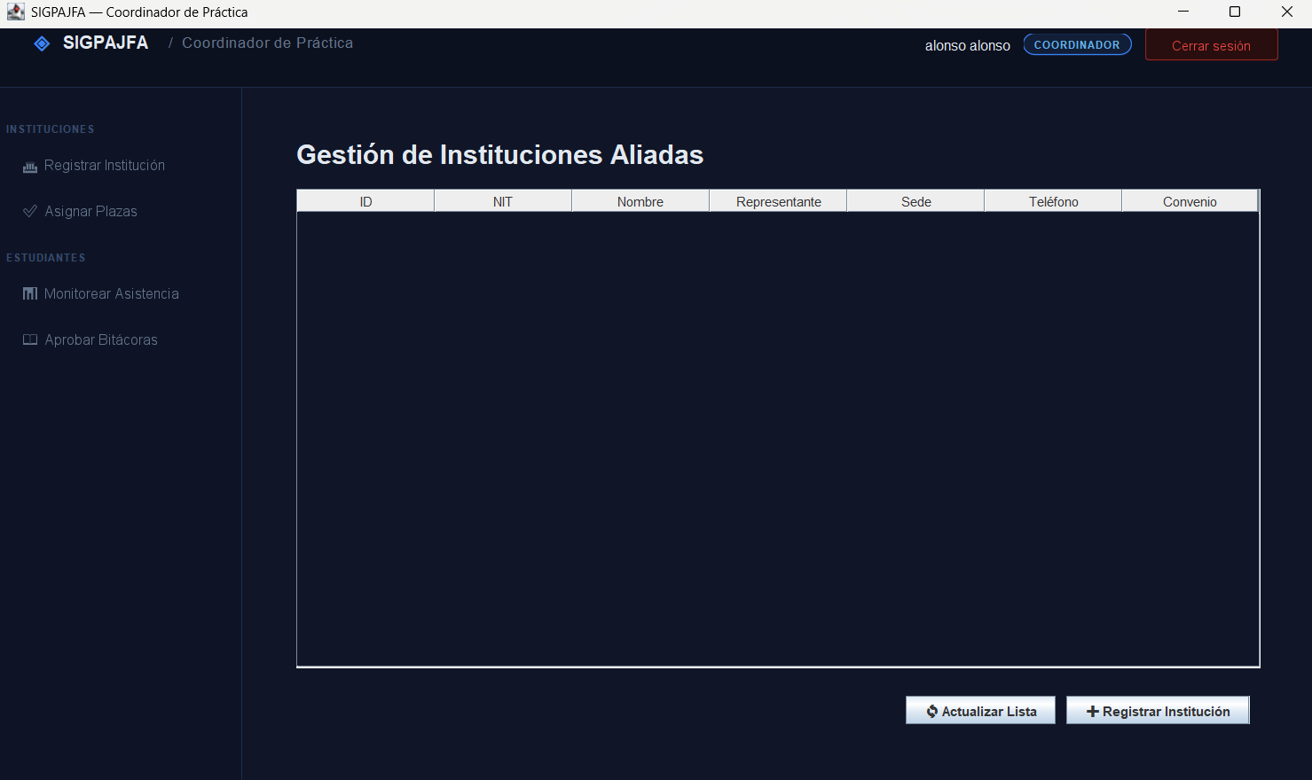
Gestión de Convenios e Instituciones
Permite registrar, consultar y administrar las instituciones receptoras y el estado de sus convenios.
Módulos del panel:
- Tabla de instituciones con ID, NIT, nombre, representante legal, sede, email y estado del convenio
- Formulario de registro con NIT, nombre, tipo, representante, dirección, sede, teléfono, email y coordinador asignado
- Botones:
  - Nueva Institución
  - Activar Convenio
  - Desactivar Convenio
Funciones:
- Registrar nuevas instituciones receptoras
- Activar y desactivar convenios
- Verificar vigencia antes de asignar estudiantes.

Dashboard Coordinador de Práctica
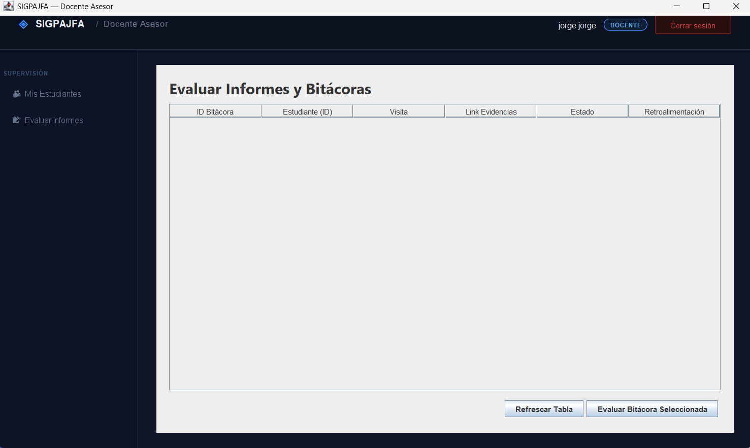
El Coordinador de Práctica dispone de un panel con cinco funcionalidades.
Funcionalidades:
- Registrar Institución Receptora con datos completos
- Asignar Plazas a Estudiantes (vincular estudiante a práctica PENDIENTE, cambiando estado a EN_CURSO)
- Botones:
  - Supervisar horas acumuladas por estudiante
  - Consultar estado general de prácticas
Funciones:
- Aprobar o rechazar bitácoras de estudiantes
- Supervisar horas acumuladas por estudiante y consultar estado general de prácticas activas.

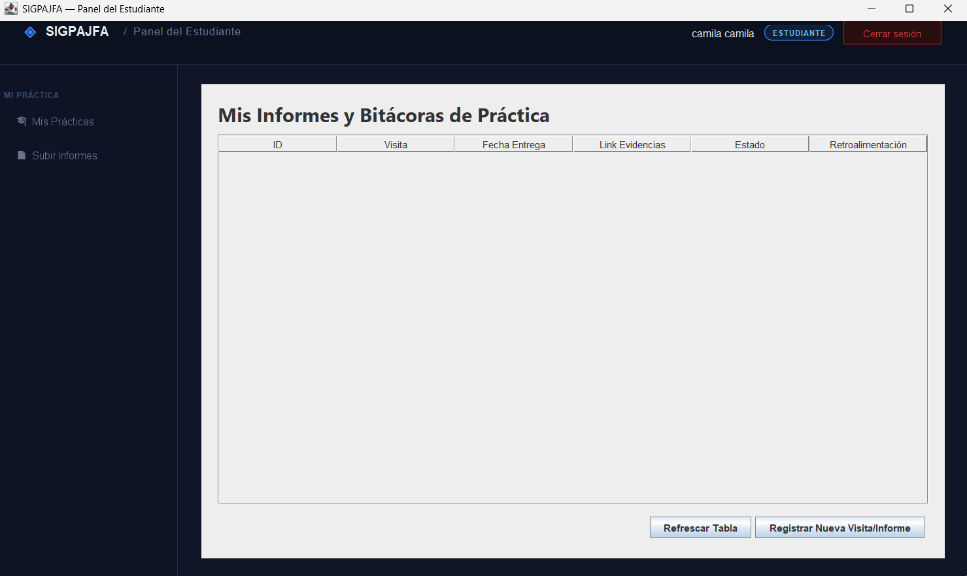
Dashboard Docente Asesor y Estudiante
El Docente Asesor supervisa estudiantes asignados, evalúa bitácoras con nota (0.0 a 5.0) acompañada de retroalimentación cualitativa, y controla el cumplimiento de horas. El Estudiante consulta sus prácticas asignadas, registra bitácoras de visita con descripción, horas y enlace de evidencias (Google Drive/OneDrive), y revisa notas y retroalimentaciones recibidas.
Elementos:
- Botón Generar reporte
Funciones:
- Generación real de reportes en formato PDF mediante la clase GeneradorPDF (441 líneas), que produce documentos profesionales con encabezados institucionales, tablas de datos y gráficos de barras embebidos usando la biblioteca iText 5.

Interfaces de Hardware
Debido a que el sistema SIGPA funciona como una aplicación ejecutada en un computador cliente, los requerimientos de hardware son los siguientes:
Equipo Cliente:
El sistema requiere un computador de escritorio o portátil con capacidad suficiente para ejecutar aplicaciones desarrolladas en Java. Se recomienda como mínimo un procesador de gama media, 4 GB de memoria RAM y espacio disponible en disco para el proyecto y los archivos generados.
Dispositivos Finales:
El sistema será utilizado principalmente desde computadores personales o institucionales donde se ejecute el programa desarrollado en Java. Los usuarios interactúan con el sistema mediante teclado y mouse para ingresar información y navegar entre las diferentes ventanas del sistema.
Periféricos:
Para el manejo de documentos asociados a los convenios, se contempla el uso de periféricos como escáneres o cámaras de dispositivos móviles que permitan digitalizar documentos físicos. Estos archivos pueden posteriormente cargarse al sistema mediante la opción de selección de archivos.

Interfaces de Software
Las interfaces de software del sistema SIGPA corresponden a las herramientas tecnológicas necesarias para su desarrollo y ejecución.
Sistema Operativo:
El sistema puede ejecutarse en cualquier sistema operativo que tenga soporte para Java, como Windows, Linux o macOS, siempre que cuente con el entorno de ejecución de Java instalado.
Lenguaje de Programación:
El sistema fue desarrollado utilizando el lenguaje de programación Java, el cual permite la creación de aplicaciones de escritorio multiplataforma.
Entorno de Desarrollo:
Para el desarrollo del sistema se utilizó el entorno de desarrollo integrado NetBeans, el cual facilita la creación, compilación y ejecución de proyectos en Java.
Interfaz Gráfica:
Las interfaces del sistema fueron construidas utilizando la biblioteca Java Swing, la cual permite crear ventanas, botones, tablas, listas y otros componentes gráficos necesarios para la interacción con el usuario.
Gestión de Datos y Persistencia:
Los datos se gestionan mediante conexión directa a la base de datos Oracle a través de JDBC, usando el driver ojdbc8.jar. La clase ConexionDB (paquete Modelo) implementa un patrón Singleton que gestiona la conexión al esquema SIGPAJFA (jdbc:oracle:thin:@localhost:1521:XE). Cada entidad del sistema cuenta con un controlador dedicado que encapsula las operaciones CRUD mediante PreparedStatement. Adicionalmente, se utiliza la biblioteca iText 5 (itextpdf-5.5.x.jar) para la generación de reportes en formato PDF.

10. REFERENCIAS BIBLIOGRÁFICAS

Textos Guía y Referencias Técnicas:
SENN, James A. (1999). Análisis y Diseño de Sistemas de Información. México: McGraw Hill,
PONS, Olga. (2008). Introducción a los Sistemas de Bases de Datos. Editorial Thompson

PIATTINI, Mario. (2007). Tecnología y Diseño de Bases de Datos. Alfaomega

PEREZ, Cesar. (2005). Oracle 10g - Administración y Análisis de Bases de Datos. Alfaomega

Normativa Legal y Académica (Colombia):
Ministerio de Educación Nacional. (2015). Decreto 1075 de 2015: Decreto Único Reglamentario del Sector Educación en Colombia, que establece los lineamientos para las prácticas pedagógicas

Ministerio de Educación Nacional (MEN). Lineamientos sobre la formación docente y requisitos técnicos para el Registro Calificado

Consejo Nacional de Acreditación (CNA). Guías y estándares de calidad y trazabilidad para procesos de acreditación de alta calidad

Estándares de Ingeniería de Software:
Estándar ISO/IEC/IEEE 29148. Estándar internacional para la ingeniería de requisitos y elaboración de documentos de especificación (SRS)

ISO 12207. Modelo de procesos del ciclo de vida del software, aplicado para la perspectiva del producto y análisis de procesos

11. ANEXOS

Anexo A: Plantilla de Especificación de Requerimientos de Software (SRS-ERS)
Se incluye en el documento la ruta del proyecto, definiendo el propósito y el alcance, también los requerimientos funcionales (RF) y no funcionales (RNF) para mirar la calidad y trazabilidad por el MEN.

Anexo B: Diagramas de Modelado en Astah (Casos de Uso y Dominio)
Se presentan las capturas de pantalla en este documento y el archivo fuente (.astah) del modelado del sistema

Anexo C: Modelado de la base de datos (Modelo Entidad-Relación, Modelo Relacional y Diccionario de Datos)
Se adjunta imagen del modelo Entidad-Relación, Documento excel del modelo Relacional

Anexo D: Proyecto de Interfaz Gráfica en NetBeans (Java Swing)
Se adjunta el código fuente y el ejecutable del prototipo visual desarrollado en Java Swing.

